釋迦果肉分離機之研製改良
曾得洲^{１}

摘 要
釋迦果肉分離機使用單相220V的電源，啟動3HP電動馬達作為機械的動力源，經皮帶輪及皮帶傳動圓桶型篩網內的刮板轉軸，圓桶型篩網的圓徑在進料斗的直徑略小於種籽排出口的直徑，形狀約略呈喇叭管，平均圓徑約為25cm、長度為60cm，篩網網目有4.0 ×4.0mm及4.0 ×20.0mm之兩種規格。刮板轉軸附有三組刮板，刮板間並夾著塑膠軟板，篩網與塑膠軟板的間隙距離為2.0～2.5mm左右，分離機的作業轉速約為500rpm。
釋迦果肉分離機作業量約為每分鐘15公斤，釋迦果肉分離率可達85%～97%，種子破損率為0.3%～7.1%。由機械分離出之果漿裝罐後，送入冷凍庫中以-20℃低溫冷凍，經六個月觀察其果漿色澤變化，果漿品質沒有劣變現象，確實可提供製造農特產品之優質原料。

關鍵詞：番荔枝、鳳梨釋迦、分離機、果漿

前 言
釋迦是台東最重要的經濟果樹，其中番荔枝栽培面積達4639公頃、鳳梨釋迦栽培面積達1400餘公頃，兩者皆具有全省獨佔性局面，在加入世界貿易組織，亦具有外銷競爭力的水果^{(1、2)}。近年來國內鳳梨釋迦栽培面積漸漸擴大，市場供應量也漸漸地達到飽合量，加上農友田間栽培管理技術的提高，並於開花適期施以人工授粉，提高結果率，番荔枝及鳳梨釋迦產量及品質亦較以往相對的增加與提升，但由於產期過於集中會使果實銷售價格驟降^{(2、3)}，所以農友為提高釋迦果實的價值及田間軟熟果的利用，乃製成各種釋迦農產加工品以增加收益及減少田間軟熟果實的損失。果農使用手工方式把釋迦果肉與皮、種子加以分離，將果肉儲藏冷凍、密封保存，待日後再加工製成農特產品，如冰砂、冰淇淋、濃縮汁、餅、醋及釀酒等，並以提高釋迦銷售市場利潤^{(3、4、11)}。
目前市場有許多的收穫後處理加工一貫化作業機械^{(7、8、9、10、12)}，但國內對於果實果肉分離作業機械甚少相關試驗研究⁽⁵⁾，分離釋迦果肉及種子之專用機械尚未開發，故農友在處理釋迦果肉分離仍停留於人工作業，但因頗為費時費工，而且有作業衛生的顧慮；如果使用果汁機打碎的方式分離果肉與種子，種子即易破碎混合在果漿中，需再加以過濾分離，且因種仁成份混合其中會有苦澀不佳的口感⁽⁴⁾，故農友也甚少使用此方式；如使用類似分離蜂蜜之離心式作業機械⁽⁶⁾，其結果只是在篩網上釋出微量的果漿，塊狀的果實及種子皆在分篩網內，果實分離作業仍無法進行；有鑑於此，本場乃開發釋迦果肉分離機，快速將釋迦果實之果肉及種子分離，精選篩取出純果漿，提供加工用優質原料。

^{１}行政院農業委員會臺東區農業改良場 助理研究員
設 計 與 方 法
(一)釋迦果肉分離機設計及功能
研成之釋迦果肉分離機，其機件皆使用不鏽鋼材質，機體尺寸長×寬×高為1480×850×1460 mm，機械略約可分為果肉入料斗、果肉分離部、果漿出料斗及種子排出口等四部分，本機使用單相220V的電源，啟動3HP電動馬達為機械的動力源，經皮帶輪及皮帶轉動果肉分離部之圓桶型篩網內的刮板轉軸，圓桶型篩網直徑在進料斗處比種子排出口處為小呈喇叭形狀，平均圓徑約為25cm、長度為60cm，篩網孔徑有4.0 ×4.0mm及4.0 ×20mm兩種規格之網目，篩網內刮板轉軸附有三組刮板，刮板間並夾著塑膠軟板，以降低種子在分離過程中的破碎及磨損，本機之轉速約為500rpm，篩網與刮板的間隙距離為2.0～2.5mm左右。
刮板轉軸靠近篩網末端之種子排出口處，加裝了三片阻檔板，阻檔板與篩網間留有一個尺寸為50×50×10mm三角形的間隙，利用此間隙可將與果肉分離的種子通過排出於分離篩網外。阻檔板能將大於阻擋板間隙的成塊的釋迦果肉繼續停留於分離篩內進行更完全的分離作業，減少未分離的釋迦果肉跟隨種子排出篩網，以利維持良好釋迦果肉分離率的效果。

(二)機械作業及釋迦果肉分離試驗
1.釋迦果實之物性試驗及調查
調查番荔枝及鳳梨釋迦果實之種子大小及粒徑分佈況狀，設計分離機之篩網孔徑的規格。
2.釋迦果肉分離機作業原理
針對釋迦果肉之物理性質，設計釋迦果肉分離機分離作業方式，規劃機械作業原理及改善釋迦果肉分離機作業性能。
3.不同分離作業速度對果肉分離率試驗
調整本機之刮板轉軸轉速為300、400、500、600及700rpm等五種不同作業轉速，測試以不同轉速對釋迦果肉分離的影響，並依據果肉分離率及種子損傷率兩項試驗數值，求得機械的最佳作業轉速。
4.不同進料量對果肉分離率試驗
機械以500rpm作業轉速、4.0 ×20mm篩網及50×50×10mm擋板間隙進行果肉分離作業，調查使用不同進料率對鳳梨釋迦果肉分離率及種子破損率的影響。
5. 不同阻擋板間隙口及不同篩網對果肉分離率試驗
機械以500rpm作業轉速，並分別使用50×50×10mm及50×50×20mm兩種規格之阻擋板間隙，4.0 ×4.0mm、2.8×60.0mm及4.0 ×20.0mm三種不同孔徑之篩網，測試使用不同阻擋板間隙及篩網作業時，對釋迦果肉分離率及種子破損率的影響。

(三)種子發芽試驗
蒐集經機械作業後掉落於種子排出口之釋迦種子，並以人工取種的種子作對照，分別各選取十分之一外形飽滿的種子作為試驗材料，使用二號泥炭土作為栽培介質，將種子直接種植於7×10格的育苗盤中，採用完全逢機設計(C.R.D.)，六處理五重複，每重複各種植10粒種子，調查釋迦種子發芽率，籍此瞭解種子經機械分離作業後是否會影響其發芽功能。

(四)分離果漿之保存試驗
將番荔枝、鳳梨釋迦果肉分離後之果漿，分別裝於塑膠杯容器中，置於溫度-20⁰C環境進行冷凍保存，每月一次分別測定其糖、酸度的變化，以作為判別其果漿品質的好壞。

結 果 與 討 論

(一)釋迦果實之物性試驗及調查
釋迦果肉分離機(圖1)在分離作業過程中，部分種子會在篩網中因摩擦而產生破損的情形，進而影響分離果漿的品質，故各隨機取樣番荔枝種子及鳳梨釋迦種子100粒，三重複，以進行種子大小的調查，並作為決定機械之篩網孔徑、阻擋板間隙尺寸及刮板轉速等參考的依據。
釋迦果實由果皮、果肉及種子三部分組成，其中番荔枝果實大部分的種子粒徑尺寸約介於4.0mm至8.0mm之間，而鳳梨釋迦種子約6.0mm至10.0mm之間(圖2、3)。番荔枝果實種子粒徑大部分介於5.5mm至7.0mm之間，鳳梨釋迦種子粒徑大部分介於7.5mm至9.0mm之間，而兩者種子形狀都呈扁平狀的長橢圓體，因種子粒徑尺寸最小為4.0mm，故為避免在釋迦果肉分離的過程中，釋迦種子由篩網中排出，仍以4.0mm尺寸規格作為最大篩網孔徑的選用依據。

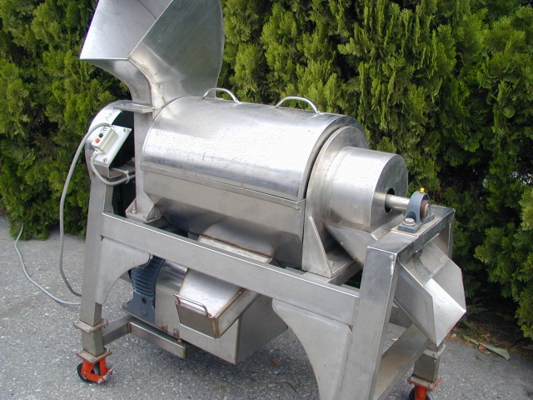  ３  １  ４  ２ | 1.Fruit inlet  2.Separating part of separator  3.Pulp outlet  4.Seed outlet
圖1、釋迦果肉分離機
Fig.1. Separator of sugar apple fruit and atemoya fruit.

圖2、番荔枝果實種子粒徑分佈比率
Fig.2. Histogram of seed diameter of sugar apple fruit.

圖3、鳳梨釋迦果實種子粒徑分佈比率
Fig.3. Histogram of seed diameter of atemoya fruit.

(二)釋迦果肉分離機作業原理及方法
釋迦果實中果皮及種子中含有單寧及苦味樹脂，單寧會使果實產生褐化現象，果肉中含有苦味樹脂時，食用時會有生苦澀味⁽⁴⁾，為避免被分離出的釋迦果漿產生褐化的現象，而影響果漿品質、色質及口味感覺較差等情形，所以在進料前先進行果實的去皮作業。如果將整顆未去皮的釋迦直接投入機械進行去皮及去子作業，部分果皮會與種子被刮板排出，但其餘的果皮則與果肉一同被刮板擠壓成果漿掉落於集料桶中。雖然此種未經人工去皮作業方式很方便，但由於未經清洗及處理之果皮會沾附一些髒東西，隨同果漿被製成產品似乎不甚理想，含有果皮的果漿會有粗糙顆粒的現象，而且在分離作業中，被分離的果漿容易發生褐化的情形，果漿品質、色質及口味感覺很差。
由於釋迦果肉去皮作業部分因為尚未開發出作業機械，故仍以人工方式處理，需較多的時間進行去皮處理。釋迦果實以人工去皮效率約30～40公斤/小時/1人工，經去子作業後調查得知，整體上其番荔枝果實之果皮：果肉：種子重量比值約0.47：0.41：0.12，而鳳梨釋迦果實之果皮：果肉：種子重量比值約0.33：0.54：0.13，其整顆果肉的利用率以鳳梨釋迦較高，但其人工削皮的時間卻比番荔枝果實挖取的時間較長。
機械的分離作業過程中，是將軟熟去皮後的釋迦果肉以人工方式投入機械之進料口中，果肉會被轉動螺旋及刮板帶進果肉分離部中進行分離作業。果肉因刮板在篩網中轉動而受到擠壓及撥離，並被擠壓成漿狀經由篩網孔徑排出掉落於集料桶中。與果肉分離之種子會通過阻擋板間隙口，被刮板送至種子排出口排出，如此完成一系列的果肉分離作業(圖4、5、6)。機械的果肉分離效率愈高，則釋迦果肉分離效能愈好；種子破損率愈高，析出的果漿中含有破碎種子愈高，則品質愈不好。
鳳梨釋迦於採收後，約經過四至六天後就會軟熟，其果皮之穿刺硬度(Fruit hardness tester 0～5Kg)大多小於1.5kg/cm²。取果皮穿刺硬度1.5～2.5kg/cm²之八分熟的鳳梨釋迦進行果肉分離作業時，其果實質地尚有堅硬的部分，機械僅將果實撥離成塊狀，無法完全將它擠壓成漿狀，而堅硬塊狀的果肉則會把阻擋板間隙口堵住，使已經與果肉分離的種子無法排出，造成機械無法繼續作業。為解決此一問題可將尚未十分軟熟的鳳梨釋迦先行冷凍保存，並於果肉分離作業時再行解凍，鳳梨釋迦果肉經解凍後，其果肉組織會軟化，可順利地進行分離作業，其經分離後的果漿較鮮果處理者濃稠，其他外觀仍與鮮果處理之果漿並無太大差別。

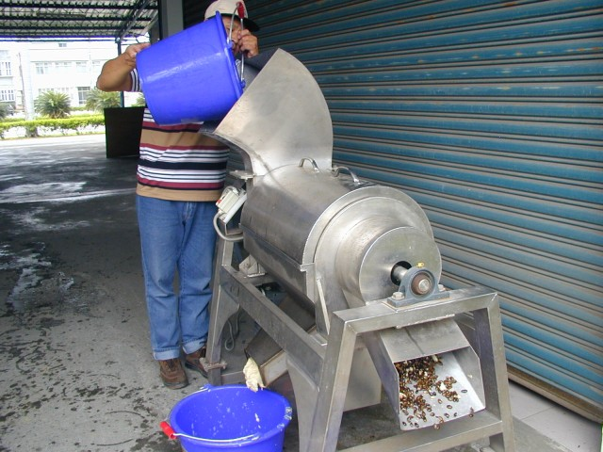
圖4、釋迦果肉分離作業
Fig.4. Operation of separator.

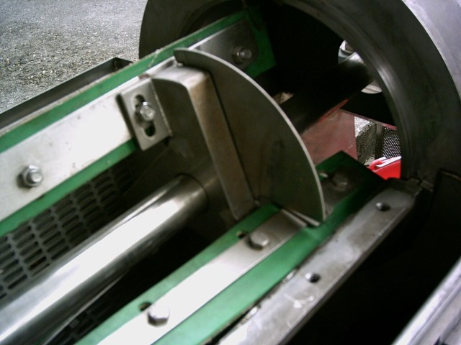
圖5、釋迦分離機之刮板及阻擋板間隙口
Fig.5. Scrape boards and spaces of separator.

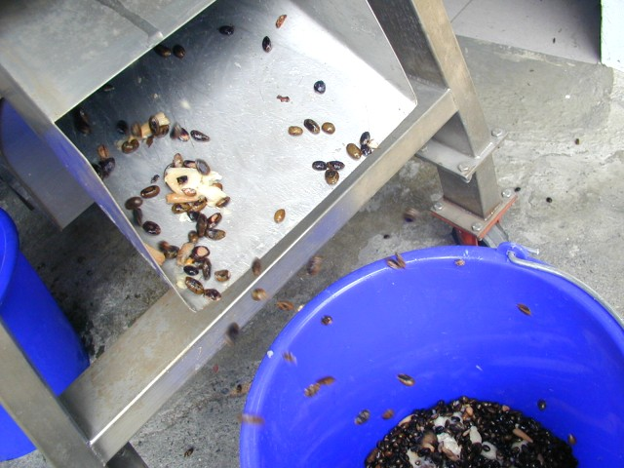
圖6、種子從排出口中排出的情形
Fig.6. Seeds coming out from seed outlet.

(三)不同分離作業速度對果肉分離率試驗
在釋迦果肉分離過程中，其分離機之刮板轉軸作業轉速的快慢會影響釋迦果肉分離率及種子破損率的情形。由試驗得知，鳳梨釋迦果肉及番荔枝果肉分離使用4.0 ×20mm篩網作業時，其果肉分離率皆可維持90%以上的作業效能(表1、2)；在番荔枝果肉分離如使用4.0 ×4.0mm篩網作業時，果肉分離率及種子破損率有隨著作業轉速的增加而增加的趨勢(圖7、8)，但是種子破損率相較於使用4.0 ×20mm篩網者為低(表2)。為能使機械的果肉分離率達到85%以上的效率，並顧及種子破損率在較低的情形，仍採用500rpm作為釋迦果肉分離機之作業轉速。
果肉分離率及種子破損率的計算公式為下列所示：
果肉分離率(%)=〔1-(排出於種子出口的果肉總重量÷全部果肉總重量)〕×100%
種子破損率(%)＝(破損種子總重量÷全部種子總重量) ×100%

表1、不同作業轉速對鳳梨釋迦果肉分離率及種子破損率的調查
Table 1. Separation percentage of atemoya fruit and break percentage of seed with different rotating speed of separator.
Rotating speed of separator  (rpm) | 4.0 ×20mm screen
Rotating speed of separator  (rpm) | Separation percentage (％) |  |  |  | Break percentage of seed (％)
Rotating speed of separator  (rpm) | 1st | 2nd | 3rd | Mean | 1st | 2nd | 3rd | Mean
300 | 96.2 | 96.6 | 93.5 | 95.4 | 6.8 | 10.6 | 7.7 | 8.4
400 | 95.0 | 96.3 | 93.2 | 94.8 | 8.0 | 10.9 | 9.8 | 9.6
500 | 92.8 | 98.1 | 92.1 | 95.5 | 5.0 | 5.0 | 11.5 | 7.2
600 | 90.2 | 98.2 | 95.5 | 94.6 | 7.7 | 8.5 | 5.7 | 7.3
700 | 91.8 | 98.9 | 99.3 | 96.6 | 11.5 | 15.0 | 8.1 | 11.5

表2、不同作業轉速對番荔枝果肉分離率及種子破損率的調查
Table 2. Separation percentage of sugar apple fruit and break percentage of seed with different rotating speed of separator.
Rotating speed of separator  (rpm) | 4.0 ×4.0mm screen |  | 4.0 ×20mm screen
Rotating speed of separator  (rpm) | Separation percentage (％) | Break percentage of seed (％) | Separation percentage (％) | Break percentage of seed (％)
300 | 82.7 | 0.4 | 96.6 | 2.7
400 | 82.3 | 0.4 | 94.6 | 1.3
500 | 85.3 | 0.6 | 92.9 | 1.4
600 | 90.2 | 1.8 | 93.9 | 4.0
700 | 96.5 | 4.5 | 95.9 | 4.7

圖7、使用4.0 ×4.0mm篩網及不同作業轉速對番荔枝果肉分離率的調查
Fig.7. Separation percentage of sugar apple fruit with 4.0 ×4.0mm screen and different rotating speed of separator.

圖8、使用4.0 ×4.0mm篩網及不同作業轉速對番荔枝種子破損率的調查
Fig.8. Break percentage of seed of sugar apple fruit with 4.0 ×4.0mm and different rotating speed of separator.

(四)不同進料量對果肉分離率試驗
機械以500rpm作業轉速、4.0 ×20mm篩網及50×50×10mm擋板間隙口進行分離作業，並使用不同的進料速度，分析鳳梨釋迦果肉分離率及種子損傷率兩項試驗資料，並探討進料的多寡是否會影響機械作業情形，以求得最大的機械進料速度或單位時間最大的作業分離量。
在進料過程中仍以人工投料的方式進行，單位時間的進料量會有整齊不一的情形，故必須適當地控制進料量，其種子排出有較良好的情形，過多進料時，篩網中會因種子排出不及堵塞排出口而產生積料的現象，果肉分離的功能會降低，種子因無法順利排出而與篩網間的磨擦必行增加。經由試驗證明得知，果肉分離率隨著進料量增加而降低(圖9)，相對地，種子破損率隨著進料量增加而增加(圖10)。進料量在15kg/min時，其鳳梨釋迦種子的破損率已近8%，為能使果漿中減少種子成份，故建議機械最大進料量不要超15kg/min，最好介於12～15kg/min之間，以便維持機械作業能力且不會提高種子破損率而影響果漿的品質。

圖9、不同進料量對鳳梨釋迦果肉分離率試驗
Fig.9. Test of separation percentage of atemoya fruit with different input quantity.

圖10、不同進料量對鳳梨釋迦種子破損率試驗
Fig.10. Test of break percentage of seed of atemoya fruit with different input quantity.

(五)不同阻擋板間隙口及不同篩網對果肉分離率試驗
阻擋板為一扇形狀，總共三片，其裝置在三組刮板轉軸中，阻擋板的底端留有一三角形的間隙口。在作業過程中與釋迦果肉分離的種子可經由此間隙口排出離篩網外，其主要功能在於使進入篩網內的釋迦果肉能有充裕的時間進行分離作業，減少果肉跟隨種子排出間隙口的情形。鳳梨釋迦果肉分離作業中若未加裝阻擋板，投入之整顆鳳梨釋迦果實，則只呈塊狀排出於種子出口，其分離機的作用只是將整顆果實切成數塊而已，幾乎沒有分離的功能，故加裝阻擋板是有其功能性。由試驗結果得知，使用50×50×10mm阻擋板間隙者，其果肉分離率皆比使用50×50×20mm者為高，但相對的種子破損率也是前者比後者為高(表3、4)，目前機械所使用的間隙口尺寸規格為50×50×10mm，其主要考量為有較大的果肉分離率。

表3：不同阻擋板間隙與不同篩網對鳳梨釋迦果肉分離率試驗
Table 3.Test of separation percentage of atemoya fruit with different screen and space.
Scale of screen | 50×50×10 scale of space |  | 50×50×20mm scale of space
Scale of screen | Separation percentage  (％) | Break percentage  (％) | Separation percentage  (％) | Break percentage  (％)
4.0 ×4.0mm | 93.7 | 1.0 | 88.7 | 0.8
2.8×60.0mm | 85.1 | 0.4 | 85.5 | 0.3
4.0 ×20.0mm | 97.1 | 6.3 | 95.4 | 2.3

表4：不同間隙阻板與不同篩網對番荔枝果肉分離率試驗
Table 4.Test of separation percentage of sugar apple fruit with different screen and space.
Scale of screen | 50×50×10 scale of space |  | 50×50×20mm scale of space
Scale of screen | Separation percentage  (％) | Break percentage  (％) | Separation percentage  (％) | Break percentage  (％)
4.0 ×4.0mm | 88.5 | 0.7 | 87.2 | 0.2
2.8×60.0mm | 85.1 | 0.4 | 81.1 | 0.3
4.0 ×20.0mm | 93.9 | 7.1 | 88.5 | 3.8

(六)種子發芽試驗
使用300、400、500、600及700rpm等不同機械轉速進行作業，在分離的過程中，種子會與果肉分離並與篩網相互磨擦，有少部分的種子會破裂，碎屑會與果漿混合掉落於集料桶中，大部分的種子僅會造成種子外皮磨損。為瞭解其種子是否仍具發芽功能，並與人工取種子方式進行比較對照。經試驗得知，番荔枝及鳳梨釋迦的種子不會因為經分離機的作業而影響其發芽 (表5、6)。

表5、不同篩網對番荔枝種子發芽試驗
Table 5.Test of germination of sugar apple seed with different rotating speed of separator.
Rotating speed  (rpm) | Germination number of per ten seeds
Rotating speed  (rpm) | Ⅰ | Ⅱ | Ⅲ | Ⅳ | Ⅴ | Mean
300 | 3 | 6 | 3 | 4 | 1 | 3.4^{a1}
400 | 2 | 2 | 4 | 5 | 3 | 3.2ª
500 | 3 | 2 | 4 | 6 | 2 | 3.4ª
600 | 2 | 2 | 1 | 4 | 3 | 2.4^{ab}
700 | 0 | 1 | 1 | 4 | 2 | 1.6^{ab}
Contrast | 0 | 0 | 1 | 2 | 2 | 1.0^{b}
¹Mean values with same letters are not significantly at 5% level by the Duncan’s multiple range tests.

表6、不同篩網對鳳梨釋迦種子發芽試驗
Table 5.Test of germination of atemoya fruit seed with different rotating speed of separator
Rotating speed  (rpm) | Germination number of per ten seeds
Rotating speed  (rpm) | Ⅰ | Ⅱ | Ⅲ | Ⅳ | Ⅴ | Mean
300 | 3 | 4 | 2 | 6 | 3 | 3.6^{a1}
400 | 3 | 0 | 2 | 7 | 7 | 3.8ª
500 | 2 | 4 | 0 | 2 | 2 | 2.0ª
600 | 3 | 6 | 5 | 1 | 4 | 3.6ª
700 | 5 | 4 | 3 | 4 | 2 | 3.6ª
Contrast | 4 | 4 | 3 | 3 | 5 | 3.8ª
¹Mean values with same letters are not significantly at 5% level by the Duncan’s multiple range tests.

(七)分離果漿之保存試驗
經釋迦果肉分離機分離後之釋迦果漿，使用手持式糖度計(Brix0.0～32.0%)量測果漿糖度；利用果酒酸測定法測定檸檬酸數值(%)，其測定方法為將冷凍的釋迦果漿先行解凍，挖取1公克重量加入20ml蒸餾水攪拌，再加4滴0.1%酚酞，以0.1N之NaOH標準溶液滴定，將滴定數乘上0.64即得檸檬酸數值。籍由觀察釋迦果漿之糖度及檸檬酸數值的變化情形，作為釋迦果漿品質的監測參考。鳳梨釋迦果漿及番荔枝果漿未冷凍前(2005/01/24)之糖度分別為25.8 和24.8，檸檬酸分別為0.45和0.31。接連於每個月中各測量乙次，量測至六月止，糖度及檸檬酸數值都維持於一範圍區間（圖11、12），在六月測量時糖度分別為26.8和25.6，檸檬酸分別為0.47和0.28，與元月時的數值相差不太，其果漿的色澤也無褐化的情形產生，應可推得其果漿品質不會有所變質。果漿亦可加入抗氧化劑得以延長保存期限⁽¹³⁾，唯果漿能保持多久的期限，仍需再進一步的觀察及試驗。

圖11、鳳梨釋迦及番荔枝果漿之糖度變化調察
Fig.11. Investigation of change of the Brix (%) of the atemoya and sugar apple fruit.

圖12、鳳梨釋迦及番荔枝果漿之檸檬酸數值變化調察
Fig.12. Investigation of change of citral acid (%) of the atemoya and sugar apple fruit.

結 論
釋迦果肉分離機可適用於番荔枝及鳳梨釋迦果肉分離作業，是一恰當的釋迦果肉分離專用機械，其機械作業量為每分鐘15公斤，釋迦果肉分離率可達85%～97%，可迅速處理釋迦果肉，解決了以人工作業費工費時及衛生不良的窘境。經機械分離的果漿裝罐，並以-20℃低溫冷凍數個月之後，其品質沒有劣變情形，確實可提供製造農特產品之優質原料。
本機之釋迦種子破損率為0.3%～7.1%，種子破損的情形甚少。篩選種粒飽滿的種子，進行種子實生發芽試驗，其發芽率與人工取種方式相當，故本機亦可作為釋迦種子取種用之作業機械。

參 考 文 獻
1.黃明得 2003 臺灣鳳梨釋迦外銷潛力與發展策略 臺東區農業專訊第45期 p.2~8。
2.林國榮 2003 鳳梨釋迦之產銷分析 臺東區農業專訊第45期 p.9~12。
3.郭能成、林源盛 2003 鳳梨釋迦之產銷分析 臺東區農業專訊第45期 p.13~16。
4.林慶喜 2000 果實加工利用 番荔枝栽培手冊 p.78-81。
5.周廷弘、黃禮棟、梁連勝 2000 酸桔果肉種子分離機之研製 農業科技贊助計畫執行成果報告。
6.陸龍虎、吳登楨、梁連勝、蔡致榮 1999 蜂王漿離心分離之研究 中華農業研究 48(2)：156-168。
7.陳秀文、李俊文 1999 蘿蔔調製一貫化作業機械之研製 農業機械與自動化研究及示範計畫報告彙編(第一輯) p.19.1-19.4。
8.陳秀文、李俊文、謝俊夫、黃本田 1996 連續式青芒果去皮機示範推廣 農機研究發展與示範推廣報告p.53-56。
9.陳秀文、謝俊夫、李俊文 1996 青芒果去核切片機之研製 農機研究發展與示範推廣報告p.57-61。
10.黃本田、王惠亮、張健夫 1996 洋香瓜幼果醃漬酸瓜加工機械化之研究 農機研究發展與示範推廣報告p.336-343。
11.方祖達、徐源泰、陳惠玲 1995 農產品處理與加工 台灣農家要覽農作篇(一) p.475-482。
12.陳萬福、鄭榮瑞、盧子淵 1990 洋香瓜清洗分級機改良與示範 農機研究發展與示範推廣報告p.17-20。
13.林國榮、楊正山 1989 番荔枝果肉冷凍試驗 台東區農業改良場研究彙報告第三輯p.37～41。

Improvement of pulp separator for sugar apple and atemoya fruit
Te-Chou Tseng¹

Abstract
The power source of the separator is single-phase 220 volt, and it starts a 3hp electric motor to work. The power is transported through belts and wheels and rotates the scrape board of the circular screen mesh of the separator. For the diameter of the circular screen mesh, the scale of the input part is smaller than the scale of the seed export; it looks like a trumpet sharp, its mean diameter and length of the circular screen mesh is 25 centimeters and 60 centimeters. The apertures of the screen have two scales are 4.0 ×4.0mm and 4.0 ×20.0mm. The scrape board has three pieces, and each piece is attached soft plastics. The distance of space is about 2.0mm to 2.5mm between the screen and the soft plastics. The rotating speed of the separator is 500rpm.
The capacity of the separator is about 15 kilograms per minute, and the percentage of separation is 85%～97%, and the percentage of seed break is 0.3%～7.1%. The stuff of pulp is loaded in jars and refrigerated with -20℃ low temperature in a refrigerator, and we observe the color of pulp to know the change of quality. After six months, the quality of stuff of pulp has none bad state, and it absolutely can be provided to make agricultural manufacture products.

Key word ：Sugar apple fruit , Atemoya fruit , Separator；Pulp

¹Assistant Researcher, Taitung District Agricultural Research and Extension Station, Council of Agriculture.

